
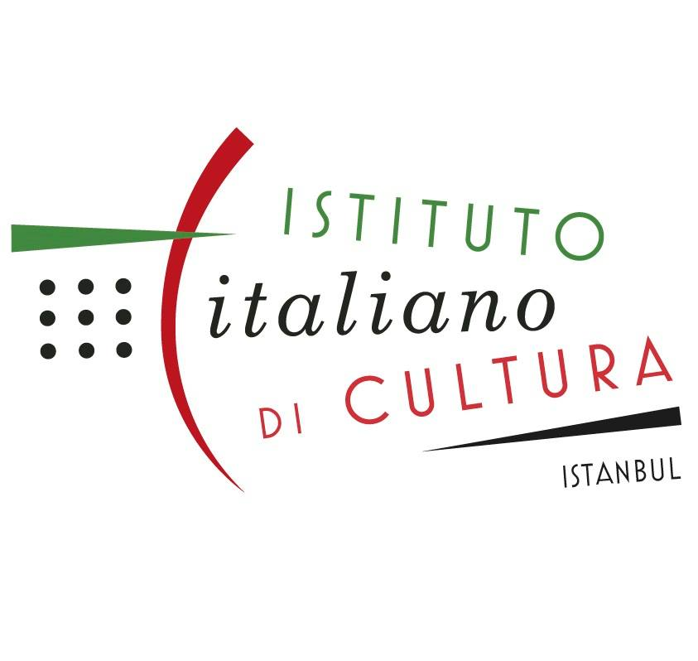

Basın Bülteni
bkz.
Banu K. Zeytinoğlu İletişim
Bahar BALKAN
baharb@bkziletisim.com
0 541 281 12 00

FOTOĞRAFÇILARIN GÖZÜNDEN İTALYA'YI GÖRMEK İÇİN
SON HAFTALAR:
“İTALYA’DA YOLCULUK” SERGİSİ
28 MAYIS'A KADAR
TÜRK ve İSLAM ESERLERİ MÜZESİ’NDE!

Londra ve Paris’in ardından Avrupa turunun üçüncü durağı olan İstanbul’da sanatseverlerle buluşan “İtalya’da Yolculuk” sergisi, ziyaretçilerini İtalya’nın çarpıcı doğa manzaraları ve günlük yaşamdan kesitler eşliğinde ülkenin görsel hafızasını keşfe davet ediyor. Küratörlüğünü Matteo Balduzzi’nin üstlendiği sergi, İtalyan fotoğrafçı Luigi Ghirri’nin aynı başlıklı fotoğraf projesinin 40. yıldönümü vesilesiyle, 86 fotoğrafı orijinal baskılarıyla bir araya getiriyor. Seyahate ve sürekli evrim geçiren bir ülkenin görsel hafızasına bir övgü niteliğindeki “İtalya’da Yolculuk” sergisini Türk ve İslam Eserleri Müzesi’nde ücretsiz olarak ziyaret etmek için son gün 28 Mayıs!

“İtalya’da Yolculuk” sergisi, İstanbul İtalyan Kültür Merkezi, Kültür Bakanlığı Çağdaş Yaratıcılık Genel Müdürlüğü, Çağdaş Fotoğraf Müzesi (MUFOCO), Luigi Ghirri Varisleri Vakfı işbirliğiyle ve Ankara İtalyan Büyükelçiliği himayesinde İstanbul’da sanatseverlerle buluşuyor. Sergi, Paris ve Londra’nın ardından Avrupa turunun üçüncü durağı olarak İstanbul’a konuk oluyor.

Luigi Ghirri tarafından 1984 yılında tasarlanan ve çağdaş İtalyan fotoğraf tarihinde bir dönüm noktası olarak kabul edilen “İtalya’da Yolculuk” projesiyle aynı başlığı taşıyan sergi, projeden 86 fotoğraflık bir seçkinin orijinal baskılarından oluşuyor. İtalyan manzarasını yeni ve şiirsel bir bakışla anlatan sergi, Ghirri gibi usta fotoğrafçıların ve çağdaş sanatçıların, İtalya’nın görsel kimliğini nasıl yeniden şekillendirdiğini gözler önüne seriyor.

“İtalya’da Yolculuk” sergisi, 28 Mayıs 2025 tarihine kadar her gün 09.00-21.00 saatleri arasında Türk ve İslam Eserleri Müzesi’nde ücretsiz olarak ziyaret edilebilir.

Sergide Eserleri Yer Alan Sanatçılar
Olivo Barbieri, Gabriele Basilico, Gianantonio Battistella, Vincenzo Castella, Andrea Cavazzuti, Giovanni Chiaramonte, Mario Cresci, Vittore Fossati, Carlo Garzia, Luigi Ghirri, Guido Guidi, Shelley Hill, Mimmo Jodice, Gianni Leone, Claude Nori, Umberto Sartorello, Mario Tinelli, Ernesto Tuliozi, Fulvio Ventura, Cuchi White

Bilgi için: iicistanbul.esteri.it
facebook.com/iicistanbul
instagram.com/iicistanbul

